附件 1：

普通话考试报名手册
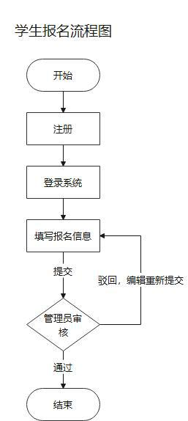

普通话线上报名有两种方式：手机端扫码报名或使用 PC 电脑报名。

一、PC 电脑报名：

打开浏览器（建议使用 360 或谷歌浏览器）输入网址：

https://bm.wwpfwz.com/。

二、手机端报名步骤：

- 打开微信，扫码进入系统。


- 注册账号，点击右下角个人中心，进入登录页面，然后点击注册按钮，

进入注册页面。
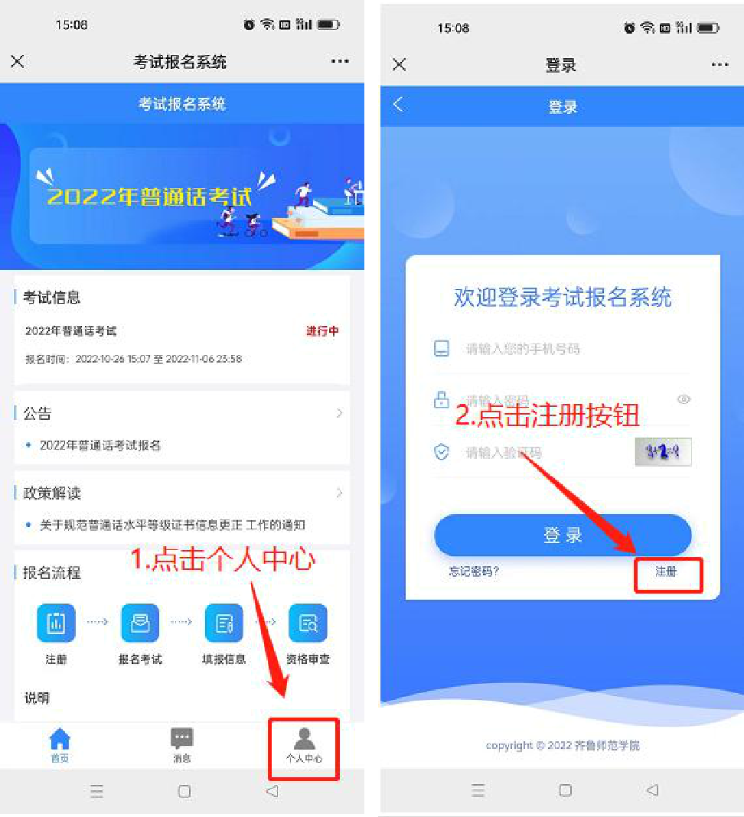

在注册页面输入手机号，点击“获取验证码”按钮，弹窗输入图片验

证码计算结果，点击“确定”按钮，收到短信后输入短信验证码，点击下

一步。完善相关资料，输入真实有效的姓名、身份证号、邮箱，设置登录

密码，然后点击提交按钮。
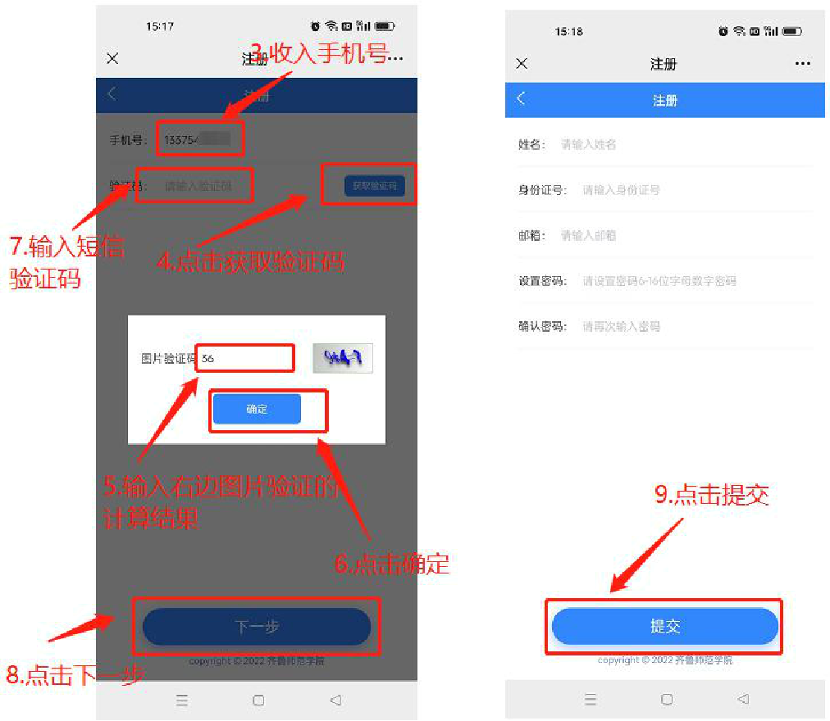

- 登录报名

输入注册手机号、密码进入系统，点击“2025 年普通话考试”，进入

报名信息页面查看考试注意事项，然后点击“报名考试”，进入信息填报

页面。
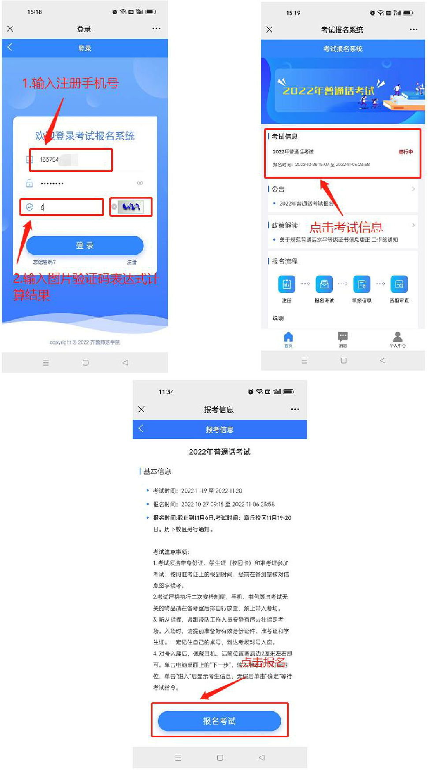

报名页面，红框标记的姓名、性别、身份证号、手机号、工作单位等

信息为系统匹配数据无需更改，填写其它信息后，信息审核无误点击提交

按钮，报名成功后等待管理员审核。
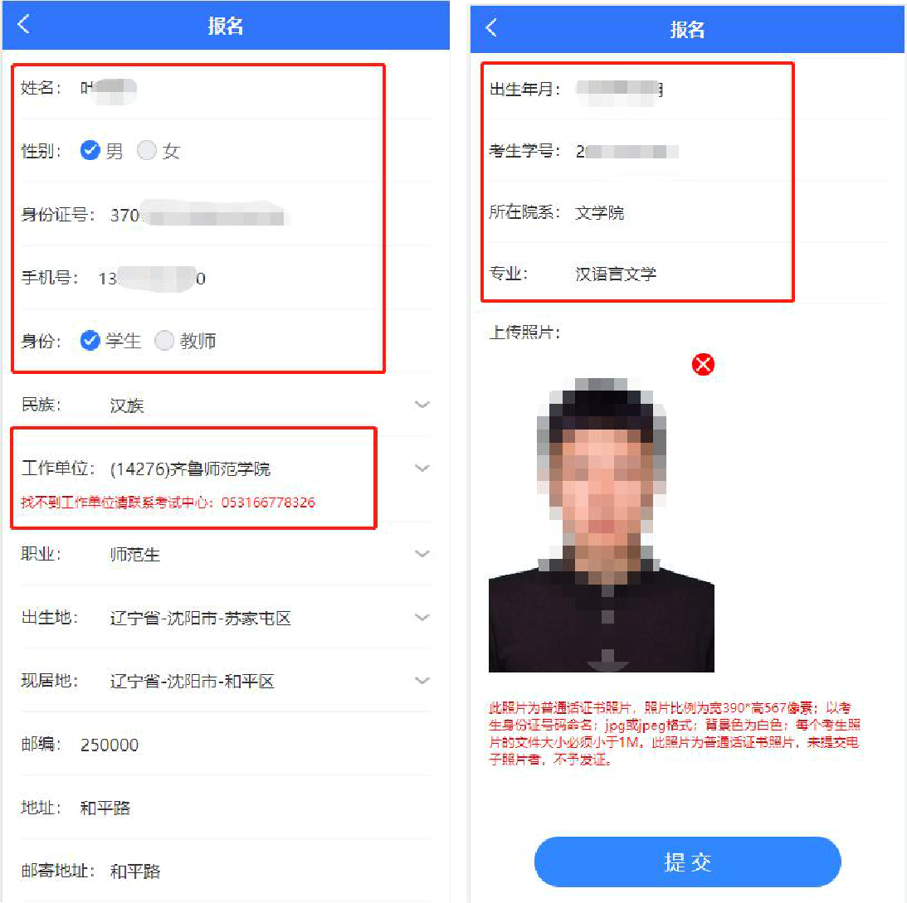

找不到工作单位请联系本校普通话考试主管部门

上传照片注意事项：“此照片为普通话证书照片，照片比例为宽 390*

高 567 像素；以考生身份证号码命名；jpg 或 jpeg 格式；背景色为白色；每个考生照片的文件大小必须小于 1M。未提交电子照片者，不予发证。”
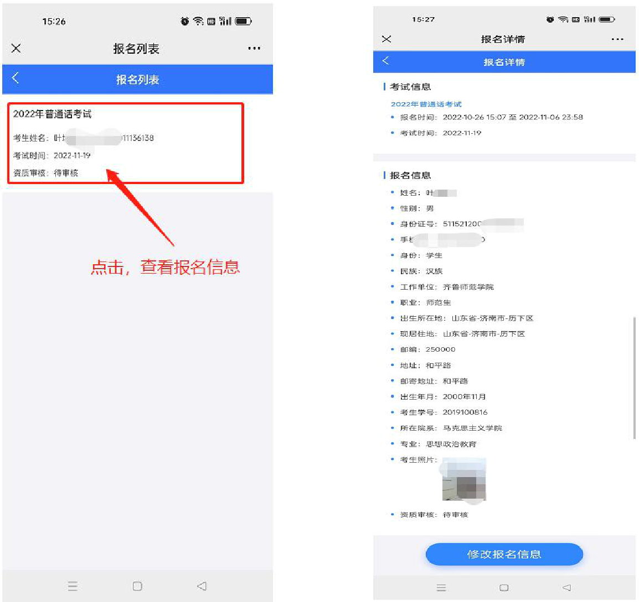

报名成功后跳转报名列表页面，点击报名可查看报名详细信息。

